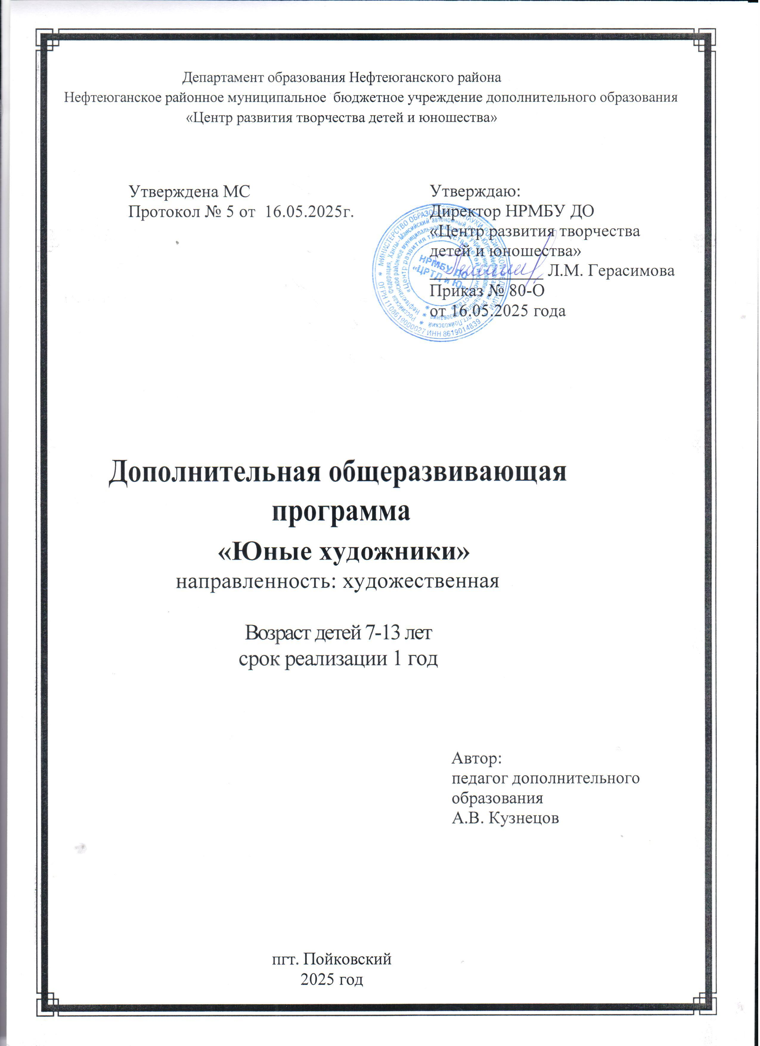

**РАЗДЕЛ 1**

**«КОМПЛЕКС ОСНОВНЫХ ХАРАКТЕРИСТИК ПРОГРАММЫ»**

* 1. **Пояснительная записка**

Искусство формирует и развивает человека разносторонне и влияет на его духовный мир в целом. Оно развивает глаз и пальцы, углубляет и направляет эмоции, возбуждает фантазию, заставляет работать мысль, формирует кругозор и нравственные принципы. Наиболее эффективным средством при этом является изобразительное искусство.

Дополнительная общеразвивающая программа «Юные художники» разработана согласно требованиям следующих нормативных документов:

* Федеральный Закон «Об образовании в Российской Федерации» от 29.12.2012 № 273-ФЗ.
* Концепция развития дополнительного образования детей (утверждена распоряжением Правительства РФ от 31.03.2022 № 678-р).
* СанПиН 2.4.4.3172-14 "Санитарно-эпидемиологические требования к устройству, содержанию и организации режима работы образовательных организаций дополнительного образования детей" (Постановление Главного государственного санитарного врача Российской Федерации от 4 июля 2014 г. №41);
* Порядок организации и осуществления образовательной деятельности по дополнительным общеобразовательным программам, (утвержден приказом Министерства просвещения РФ от 22.07.2022 № 629).
* Стратегия развития воспитания в Российской Федерации на период до 2025 года (утверждена Распоряжением Правительства Российской Федерации от 29 мая 2015 г. N 996-р)
* Методические рекомендации по проектированию дополнительных общеразвивающих программ (Письмо Департамента государственной политики в сфере воспитания детей и молодежи Министерства образования и науки Российской Федерации от 18.11.2015 № 09-3242).

***Программа относится к программам художественной направленности*** и направлена на реализацию приоритетных задач художественного образования: приобщение к искусству как духовному опыту поколений, овладение способами художественной деятельности, развитие индивидуальности, дарования и творческих способностей ребенка.

Данная программа является***актуальной***для детей младшего и среднего школьного возраста. В современном мире ребенок окружен цифровыми технологиями и познает все с помощью телевидения, интернета. Такой ребенок практически лишен «живого творчества». Занятия детей в изостудии, могут в полной степени удовлетворить их потребности в творчестве. Занимаясь изобразительным искусством, они учатся видеть и понимать красоту окружающего мира, развивают художественно-эстетический вкус. Занятия в полной мере способствуют развитию трудовой и творческой активности, воспитанию целеустремленности, усидчивости, чувства взаимопомощи. Дают возможность творческой самореализации личности.

***Отличительная особенность*** данной программы заключается в том, что она разработана для учащихся студии изобразительного искусства, где каждый ребенок может раскрыть свои художественные способности, познакомиться с миром творчества и развить художественный вкус. Процесс обучения по программе строится на единстве активных и увлекательных методов и приемов учебной работы, при которой в процессе усвоения знаний, законов и правил изобразительного искусства у детей развиваются творческие начала.

***Новизна программы*** состоит в использовании интеграции рисунка, живописи и композиции, что позволяет более полно и глубоко овладеть как основами художественной грамотности, так и реализовать творческие возможности ребенка. В процессе обучения учащиеся получают знания о видах и жанрах изобразительного искусства, простейших закономерностях строения формы, композиции, о линейной и воздушной перспективе, цветоведении.

***Педагогическая целесообразность*** данной программы заключается в том, что она позволяет решать не только обучающие задачи, но и создает условия для формирования таких личностных качеств, как уверенность в себе, доброжелательное отношение к сверстникам, умение радоваться успехам товарищей, способность работать в группе и проявлять лидерские качества. Программа опирается на возрастные особенности детей.

Уровень освоения программы - базовый. Обучение по программе предполагает: развитие у учащихся компетентности в данном виде творчества; сформированности навыков работы с различными материалами и в различных видах и жанрах изобразительного искусства; участие в выставочной деятельности различного уровня.

Программа «Юные художники» является образовательной, развивающей. Носит практико-ориентированный характер.

Набор детей в группу осуществляется по желанию детей, независимо от их способностей и умений.

Занятия проводятся в студии изобразительного искусства с детьми младшего и среднего школьного возраста.

Возраст обучающихся от 7 до 13 лет.

Состав группы - постоянный.

Наполняемость группы – 10-12 человек.

Форма обучения – очная (с применением дистанционных технологий).

Форма занятий - групповая, индивидуальная.

Срок реализации программы – 1 год.

Количество учебных часов в год - 144 часа.

Режим занятий - 2 раза в неделю по 2 часа. После 45 минут занятия предусмотрен 10-15-минутный перерыв.

**1.2. Цели и задачи**

***Цель:*** развитие творческих способностей учащихся через их приобщение к миру изобразительного искусства.

***Задачи:***

*Обучающие*:

*научить:*

* практическим приемам и навыкам изобразительного искусства (рисунок, живопись, композиция);
* пользоваться различными художественными материалами и техниками изобразительной деятельности;
* обогатить словарный запас художественными терминами;
* умению грамотно составлять композицию с выделением композиционного центра.

*Развивающие:*

*развивать:*

* познавательную активность, эстетическую восприимчивость;
* внимание, зрительную память, фантазию, воображение;
* художественный вкус, способность видеть и понимать прекрасное;
* тактильную память, мелкую моторику;
* умение планировать свою деятельность, содержать в порядке свое рабочее место.

*Воспитательные:*

*воспитывать:*

* интерес и уважительное отношение к изобразительному искусству;
* терпение, усидчивость, трудолюбие, аккуратность;
* интерес к искусству и занятиям художественным творчеством;
* умение выполнять задание коллективно, индивидуально, адекватно оценивать свои достижения и достижения других, оказывать помощь другим, разрешать конфликтные ситуации.

**1.3. Содержание программы**

**Учебно-тематический план**

|  |  |  |  |  |  |
| --- | --- | --- | --- | --- | --- |
|  | Тема занятия | Всего | теория | практика | контроль |
|  | Вводное занятие. | 2 | 2 |  | Беседа |
| 1 | Основы рисунка | 36 | 6 | 30 | Выставка – просмотр, анализ и самоанализ готовых работ |
| 2 | Основы живописи | 36 | 6 | 30 | Выставка – просмотр, анализ и самоанализ готовых работ |
| 3 | Основы композиции | 36 | 6 | 30 | Выставка – просмотр, анализ и самоанализ готовых работ |
| 4 | Тематическая композиция | 34 | 6 | 28 | Выставка – просмотр, анализ и самоанализ готовых работ |
|  | Итого | 144 | 26 | 118 |  |

**Основное содержание**

***Вводное занятие - 2 часа***

Знакомство с программой и планом работы. Материалы, инструменты, оборудование. Правила техники безопасности. Расписание занятий.

**Тема 1. «Основы рисунка» - 36 часов.**

***Теоретическая часть:*** Знакомство с графическими материалами (карандаш, уголь), выразительными средствами графики (точка, пятно, линия, штрих). Изучение пропорций фигуры, лица человека. Изучение понятия «светотень», штриховка. Понятие «Линейный рисунок». Повторение пропорций лица. Изучение техники визирования.

***Практическая работа.*** Отработка навыков штриховки. Рисунки кистью по памяти деревьев, зимнего леса, парка. Передача формы, прорисовка веток.

Изображение человека в различных положениях (стоя, сидя, лежа и т.д.) Умение изобразить эмоции на лице, соотносить пропорций собственного лица с идеальными. Рисование с натуры простейших геометрических форм (куб, шар). Отработка умения наложить «штрих по форме». Наброски с натуры, пленэр.

***Контроль:*** практическая работа, творческая работа.

**Тема 2. «Основы живописи» - 36 часов.**

***Теоретическая часть:*** Знакомство с художественными материалами (акварель, гуашь, кисти, фломастеры, карандаши, бумага). Понятие о цветовом круге. Просмотр мультфильма «Краски». Основные цвета, составные. Теплые, холодные цвета. Звонки, глухие. Изучение цветовых нюансов. Понятие контрастные цвета, сближенные. Знакомство с основными жанрами. Пейзаж, портрет натюрморт. Изучение техники визирования.

***Практическая работа.*** Выполнение творческих работ и упражнений для формирования и закрепления навыков работы акварелью, гуашью кисточками разной толщины и формы по таким темам, как: «Палитра осени», «Палитра зимы», «Палитра весны», Живопись с натуры.

Тестирование умения смешивать краски. Отработка умения отобразить на бумаге реальные предметы (форма, пропорции, цвет).

***Контроль:*** практическая работа, творческая работа.

**Тема 3. «Основы композиции» - 36 часов.**

***Теоретическая часть:*** Основные понятия о композиции. Равновесие в цветовой декоративной композиции. Симметрия и асимметрия. Понятие форма. Основные формы. Роль цвета в передаче характера формы. Виды орнамента. Ритм. Знакомство с традиционными орнаментами.

***Практическая работа.*** Выполнение заданий на передачу симметрии и асимметрии в цвете: изображение бабочек. Создание композиции на передачу симметрии и асимметрии на плоскости. Выполнение декоративных композиций (без конкретного изображения) на передачу равновесия в изображении настроения: тревоги, радости, покоя. Отработка основных элементов росписей, создание композиций на их основе.

***Контроль:*** практическая работа, творческая работа.

**Тема 4. «Тематическая композиции» - 34 часов.**

***Теоретическая часть:*** Закрепление понятий композиция, равновесие, симметрия и асимметрия. Понятие форма. Азы воздушной перспективы. Знакомство с произведениями русских и зарубежных художников.

***Практическая работа.*** Выполнение заданий в разных техниках и разными материалами (карандаш, перо, фломастеры, акварель, гуашь) по заданным темам.

***Контроль:*** практическая работа, творческая работа.

**1.4. Ожидаемые результаты**

По итогам обучения дети должны ***знать***:

* основные виды и жанры изобразительного искусства;
* основы изобразительной грамоты (цвет, тон, пропорции, перспектива, композиция);
* основы цветоведения (названия цветов и оттенков, основные, составные, дополнительные цвета и др.);
* материалы, которыми можно пользоваться в художественной деятельности;
* значение основных терминов: цветовая гамма, симметрия, асимметрия, контраст, эскиз, сюжет, и т.д.
* свойства красок и графических материалов.

***должны уметь:***

* пользоваться инструментами, материалами, приспособлениями для различных видов художественных работ;
* доводить работу от эскиза до композиции;
* создавать эскиз будущего изделия в соответствии с правилами композиции;
* рисовать фрукты, деревья, животных с натуры, по памяти и воображению;
* грамотно оценивать свою работу, находить её достоинства и недостатки;
* различать и передавать в рисунке на листе бумаги ближние и дальние предметы (дальше, ближе);
* воплощать свои фантазии, уметь выражать свои мысли в творческой работе;
* наблюдать натуру с целью передачи в рисунке ее особенностей;
* пользоваться графическими материалами, добиваться разного характера линий;
* работать в определенной гамме;
* работать индивидуально и в коллективе.

В результате реализации программы предполагается:

* овладение детьми изобразительной грамоты;
* знание специальной терминологии;
* получение представлений о видах и жанрах искусства;
* развитие творческого потенциала ребёнка, активизация воображения и фантазии;
* развитие этических чувств и эстетических потребностей, эмоционально-чувственного восприятия окружающего мира природы и произведений искусства;
* развития интереса детей к самостоятельной творческой деятельности;
* развитие навыков сотрудничества в художественной деятельности.

**РАЗДЕЛ 2.**

**КОМПЛЕКС ОРГАНИЗАЦИОННО-ПЕДАГОГИЧЕСКИХ УСЛОВИЙ ПРОГРАММЫ**

**2.1. Условия реализации программы**

Для успешной реализации данной программы необходимо иметь:

просторное, хорошо проветриваемое помещение с достаточным дневным и вечерним освещением, вечернее освещение осуществляется при помощи люминесцентных ламп, подсобное помещение для хранения сырья и материалов;

*материально-техническое обеспечение:*

* мебель: столы, стулья, шкафы для хранения методических пособий, инструментов и подручных средств;
* оборудование: палитры, ёмкости под воду, мольберты, планшеты для учебных постановок и эскизных работ, учебная доска, компьютерное оборудование.
* фонд постановочных экспонатов: драпировки различной цветовой гаммы и фактуры, комплект гипсовых геометрических фигур, предметы быта простых и сложных форм из различных материалов, бюсты, скульптура малых форм, муляжи овощей и фруктов;
* материалы: альбомы для рисования, чертёжная, бумага, карандаши, акварельные, гуашевые краски, кисти синтетические, щетиновые;

*методическое обеспечение:*

наглядно-иллюстративные, контрольно-проверочные материалы, конспекты занятий, мастер - классов, воспитательных мероприятий.

*кадровое обеспечение:*

педагог дополнительного образования, руководитель коллектива, имеющий высшее или среднее педагогическое и профессиональное образование в области изобразительного искусства.

**2.2. Формы аттестации и контроля**

Главным результатом реализации программы является создание каждым ребенком своего оригинального продукта, а главным критерием оценки ученика - не столько его талантливость, сколько его способность трудиться, упорно добиваться достижения нужного результата, ведь овладеть всеми секретами изобразительного искусства может каждый, по-настоящему желающий этого ребенок.

Подведение итогов работы является необходимым моментом в работе творческого коллектива, так как занятия не предполагают оценочного контроля знаний и умений, наиболее приемлемой формой оценки является совместный просмотр выполненных образцов и творческих работ, их коллективное обсуждение, выявление лучших работ, участие в выставках. Такая форма контроля позволяет детям критически оценивать не только работы одногруппников, но и свои.

В процессе обучения детей по данной программе используются три вида контроля результатов:

*текущий контроль* - цель - выявление ошибок и успехов в работе;

*промежуточный* - проверяется уровень освоения детьми тем и разделов программы;

*итоговый* - определяется уровень знаний, умений, навыков по освоению программы за весь год.

Для определения уровня освоения материала по разделам и темам программы используются следующие *виды и формы контроля*: просмотр готовых работ; тестирование; решение изо-кроссвордов; беседа «вопрос-ответ»; устный опрос - для выявления усвоения терминологии; выставки детских работ в начале, середине и конце учебного года; защита творческих проектов.

В качестве форм подведения итогов обучения по программе используются: викторины по изобразительному искусству, презентации, конкурсы, которые соответствуют современным требованиям педагогики сотрудничества, участие в выставках различного уровня, элементы исследовательской и творческой деятельности.

**2.3. Методические материалы**

Процесс обучения по программе построен на реализации следующих принципов:

*принцип сознательности и активности,* предусматривающий сознательное отношение к занятиям, воспитание у детей заинтересованности в овладении основ изодеятельности;

*принцип наглядности,* который способствует лучшему усвоению теоретического материала и повышению интереса к творчеству художников прошлого и современности;

*принцип доступности* - требует постановки перед учащимися задач, соответствующих их силам, постепенного повышения сложности осваиваемого материала и соблюдения в обучении элементарных дидактических правил: от известного к неизвестному, от легкого - к трудному, от простого к сложному.

*принцип систематичности* - предусматривает непрерывность процесса формирования художественно-творческих навыков, чередование работы и отдыха для поддержания работоспособности и активности детей, определенную последовательность решения заданий.

Один из эффективных путей реализации программы является использование на занятиях современных педагогических технологий: технология личностно-ориентированного обучения, технология музейной педагогики и технология сотрудничества.

Данные инновационные технологии:

* способствуют повышению у детей интереса к изучению данного предмета;
* формируют ответственное отношение к учебному труду;
* позволяют наладить контакт, установить более тесную связь с внутренним миром ребенка, так как создают на занятии обстановку доброжелательности и взаимного доверия;
* способствуют раскрепощению, созданию эмоционального настроя, что, в свою очередь, помогает развитию художественного творчества учащихся;
* развивают память детей, внимание, сообразительность, рас­ширяют их общий кругозор;
* концентрируют внимание, и стимулирует познавательную деятельность детей, проявляемую в желании активной и самостоятельной работы на занятии.

Основной формой организации образовательной деятельности является проведение групповых занятий по освоению основ изобразительной деятельности. Программой предусмотрены разнообразные формы проведения занятий: теоретические занятия, занятия-практикумы, выставки-просмотры и т.д.

Теоретическая часть занятия включает в себя объяснение нового материала (информация познавательного характера, беседы, просмотр иллюстраций).

Практическая часть занятия - приобретение и отработка навыков работы с материалами и инструментами, освоение различных приемов и техник изобразительного искусства, создание детьми собственных творческих продуктов. Теоретический материал может излагаться как на отдельном этапе занятия, так и в процессе практической деятельности.

В ходе реализации программы перед обучающимися раскрываются большие возможности в проектной деятельности, а также участие в творческих выставках, фестивалях, конкурсах различных уровней, в исследовательской деятельности.

***Методическое обеспечение программы***

Методические пособия и иллюстративные электронные альбомы:

- «Учимся рисовать»,

- «Учимся рисовать цветы»,

- «Учимся рисовать деревья»,

- «Учимся рисовать овощи, фрукты»,

- «Учимся рисовать грибы, ягоды»,

- «Учимся рисовать птиц»,

- «Учимся рисовать насекомых»,

- «Учимся рисовать кошек»,

- «Учимся рисовать собак»,

- «Развиваем внимание и восприятие»,

- «Определяем величину предметов»

*Методические разработки:*

- «Линия, штрих, тон»,

- «Натюрморт»,

- «Музей одной картины»,

- «История искусства»,

- «Великие музеи мира»

Дидактические материалы:

- технологические карты, схемы;

- выставочный фонд;

- иллюстративный материал, фото, видео материал.

- контрольно - проверочный материал: тесты, кроссворды, диктанты, контрольные работы.

**Календарный учебный график**

|  |  |  |  |  |
| --- | --- | --- | --- | --- |
| Дата начала занятий | **Дата окончания занятий** | **Всего учебных недель** | **Количество часов в год** | Режим занятий |
| 01 сентября  2025 г. | 15 мая  2026 г. | 36 | 144 | 2 раза в неделю по 2 часа |

**Список литературы**

1. Руди де Рейн «Рисуем то, что видим». Минск «Попурри» 2003 г.
2. Н. А. Горяева, О.В. Островская. Изобразительное искусство. Декоративно – прикладное искусство в жизни человека. 5класс: учебник для общеобразовательных учреждений под редакцией Б.М. Неменского. Москва «Просвещение», 2015.
3. Л.А. Неменская. Изобразительное искусство. Искусство в жизни человека. 6 класс: учебник для общеобразовательных учреждений под редакцией Б.М. Неменского. Москва «Просвещение», 2013.
4. А.С. Питерских, Г.Е Гуров. Изобразительное искусство. Дизайн и архитектура в жизни человека.7-8класс: учебник для общеобразовательных учреждений под редакцией Б.М. Неменского. Москва «Просвещение», 2013.
5. Платонова Н.И. Энциклопедический словарь юного художника / Н.И. Платонова В.Д. Синюков. – М.: Педагогика, 1983 .
6. Билл Мартин «Рисуем с удовольствием». Минск «Попурри» 2003 г.
7. .Кора Д. Мифология: энциклопедия (детская),- М.: Росмэн,2010 .
8. Кузин В.С. Изобразительное искусство в начальной школе 1 том. Москва «Дрофа» 1997 г.
9. Кузин В.С. Изобразительное искусство в начальной школе 2 том. Москва «Дрофа» 1997 г.
10. Мосин И.Г. Рисование 1 том. Екатеринбург «У-фактория» 2000 г.
11. Мосин И.Г. Рисование 2 том. Екатеринбург «У-фактория» 2000 г.

12. Кальнинг А. Акварельная живопись. Москва «Искусство» 1968г.

13. Лепикаш В.А. Живопись акварелью. Москва «Академия художеств СССР» 1971 г.

14. Комарова Т.С. Художественная культура. Москва «Аркти» 2001г.

15. Данилина Т.А. В мире детских эмоций. Москва «АЙРИС ПРЕСС» 2006г.

16. Бялик В. Пейзаж. Москва «БЕЛЫЙ ГОРОД» 2003г.

17. Новгородова А. 100 русских художников. Москва «БЕЛЫЙ ГОРОД» 2003г.

18. Сокольникова, Н. М. Краткий словарь художественных терминов. – Обнинск: Титул, 1998.